# ▣ 실습 목표

* DHCP 설정 방법을 익히고 동작에 대하여 학습한다

# ▣ 학습 내용

* PAT 설정이 된 네트워크에 DHCP 설정

# 1. 실습 환경

가. 네트워크 구성도

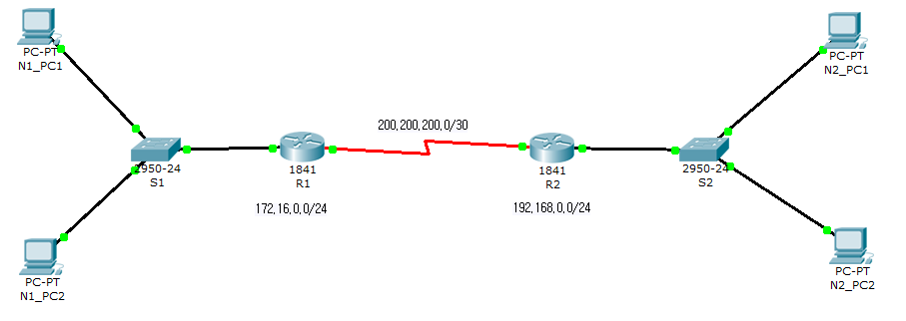

나. TCP/IP 프로토콜 설정

|  |  |  |  |  |  |
| --- | --- | --- | --- | --- | --- |
| PC TCP/IP 프로토콜 설정 | | | | | |
| PC | | IPv4주소 | 넷마스크 | 게이트웨이 | 비고 |
| 네트워크1 | PC1 | 172.16.0.2 | 255.255.255.0 | 172.16.0.1 |  |
| PC2 | 172.16.0.3 |
| 네트워크2 | PC1 | 192.168.0.2 | 255.255.255.0 | 192.168.0.1 |  |
| PC2 | 192.168.0.3 |

|  |  |  |  |  |
| --- | --- | --- | --- | --- |
| Router Interface 설정 | | | | |
| Router | Fast Ethernet 0/0 | Subnet Mask | Serial 0/0 | Subnet Mask |
| R1 | 172.16.0.1 | 255.255.255.0 | 200.200.200.1 | 255.255.255.252 |
| R2 | 192.168.0.1 | 255.255.255.0 | 200.200.200.2 | 255.255.255.252 |

# 2. 라우터 기본 설정

단계 1 라우터 시스템 이름 R1 변경 및 enable,enable secret 패스워드 설정 후 확인

☞설정

Router>enable

Router#configure terminal

Router(config)#hosname R1

R1(config)#enable password 1234

R1(config)#enable secret 1234

☞확인

R1#show running-config

R1(config)#do show running-config

R1(config)#do sh run

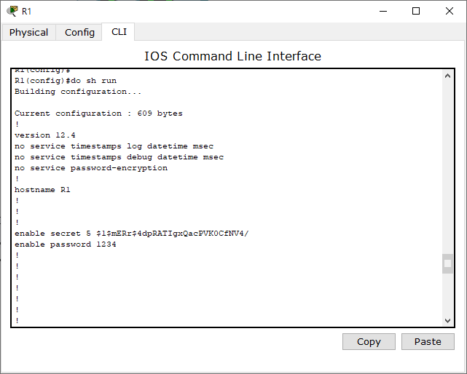

단계 2 라우터 Telnet 원격접속 시 VTY 네트워크 보안 환경설정 후 확인

☞설정

R1(config)#line vty 0 4

R1(config-line)#password 1234

R1(config-line)#login

☞확인

R1(config-line)#do sh run

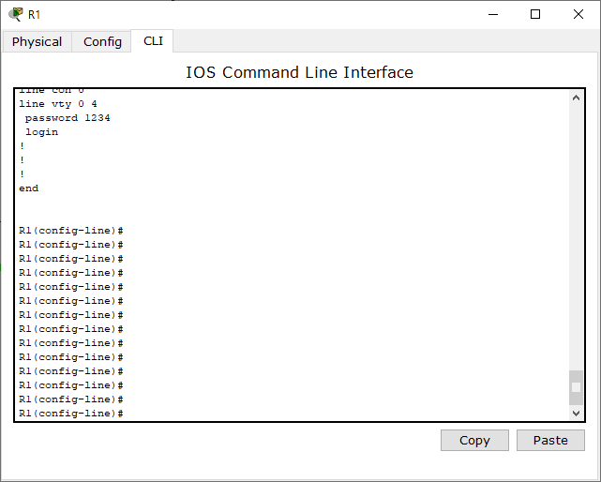

단계 3 라우터 Console 접속 시 네트워크 보안 환경설정 후 확인

☞설정

R1(config)#line console 0

R1(config-line)#password 1234

R1(config-line)#login

☞확인

R1(config-line)#do sh run

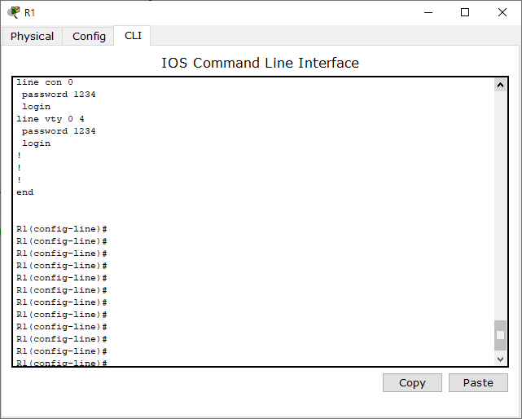

단계 4 라우터 DNA Lookup 기능 해제 설정 후 확인

☞설정

R1(config)#no ip domain-lookup

☞확인

R1(config)#do sh run

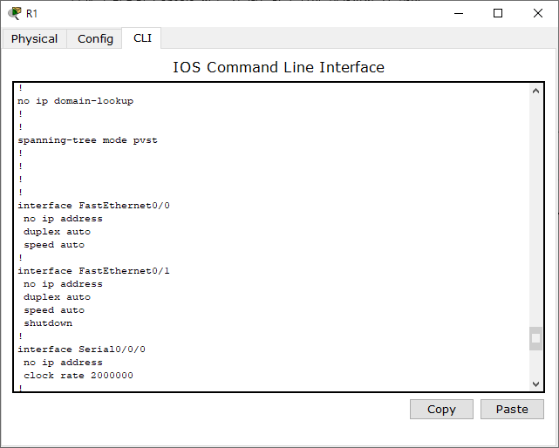

단계 5 라우터 원격 접속 시 경고 배너 메시지 작성 후 확인

☞설정

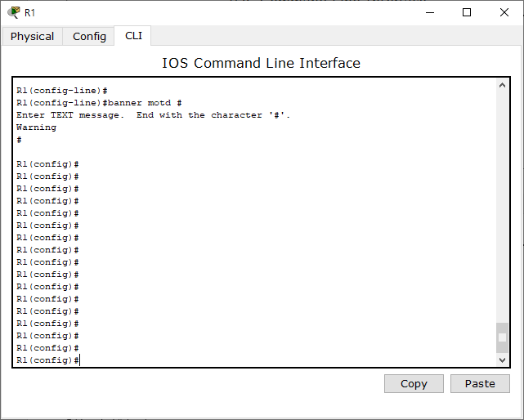

☞확인

R1(config)#do sh run

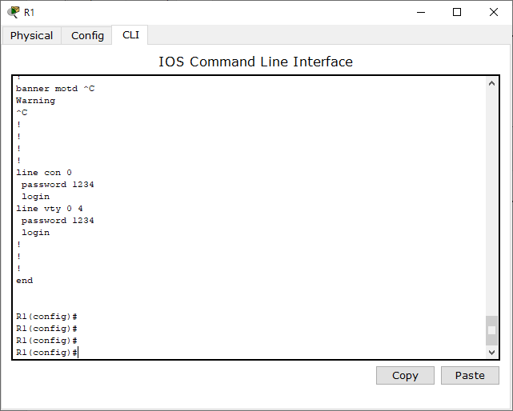

단계 6 라우터 원격접속 시 배너 메시지 확인

부산본사 PC1 Command Prompt에서 부산지사 라우터로 접속

☞확인

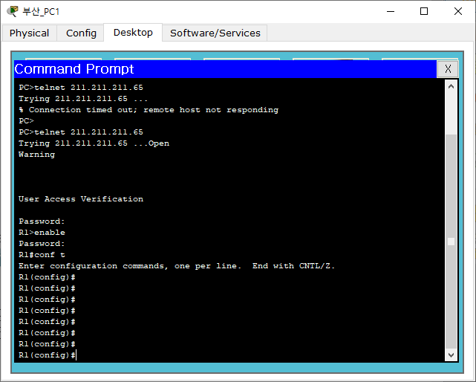

# 3. 라우터 인터페이스 IP 주소 설정하기

단계 01 R1 이더넷 인터페이스 IP주소를 설정하고 확인한다

R1(config)#interface fastEthernet 0/0

R1(config-if)#ip address 172.16.0.1 255.255.255.0

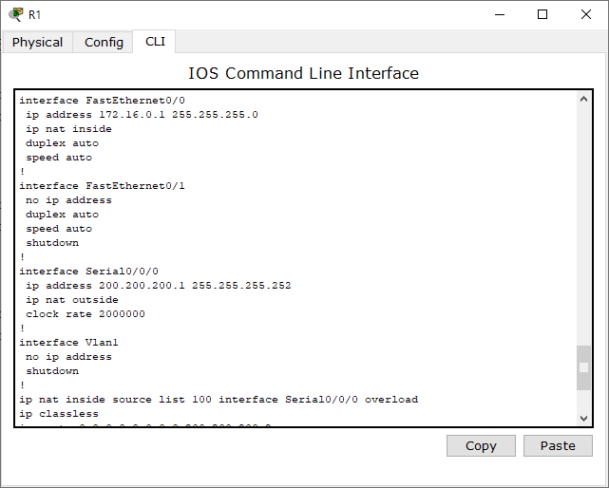

단계 02 R1 시리얼 인터페이스 IP주소를 설정하고 확인한다

R1(config)#interface Serial 0/0/0

R1(config-if)#ip address 200.200.200.1 255.255.255.252

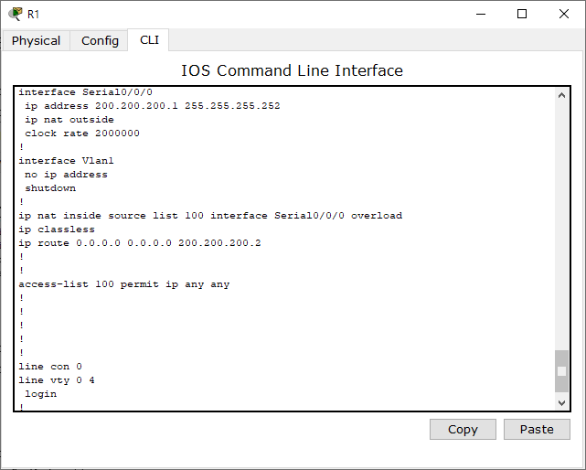

단계 03 R2 이더넷 인터페이스 IP주소를 설정하고 확인한다

R2(config)#interface fastEthernet 0/0

R2(config-if)#ip address 192.168.0.1 255.255.255.248

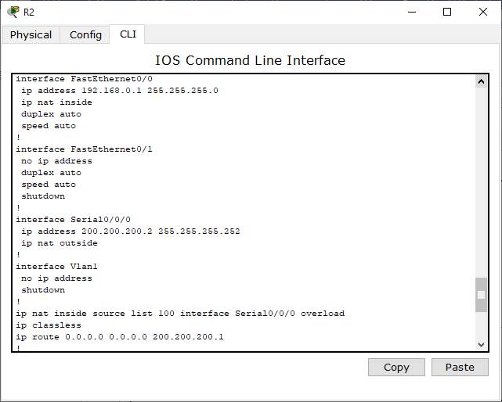

단계 04 R2 시리얼 인터페이스 IP주소를 설정하고 확인한다

R2(config)#interface Serial 0/0/0

R2(config-if)#ip address 200.200.200.2 255.255.255.252

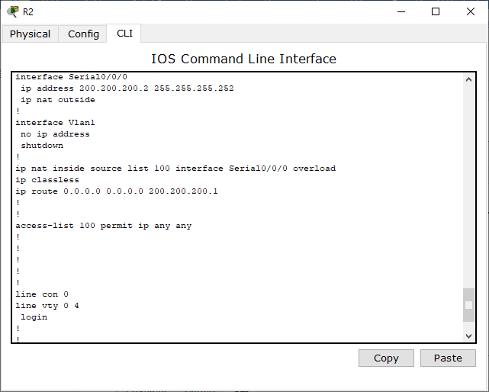

# 4. PC와 Router, 이웃한 Router간 통신 확인을 한다

단계 01 R1 라우터에서 PC로 Ping 통신을 한다

☞확인

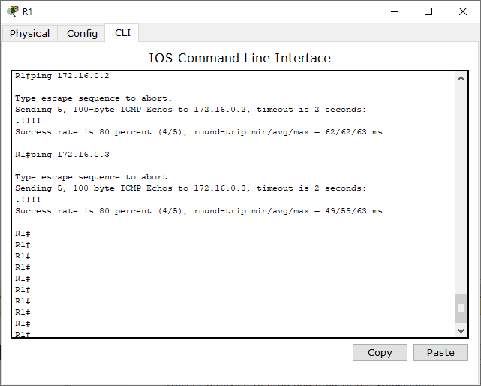

단계 02 R1 라우터에서 R2 라우터 시리얼로 Ping 통신을 한다

☞확인

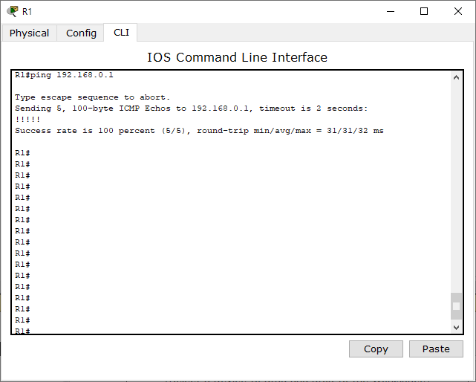

단계 03 R2 라우터에서 PC로 Ping 통신을 한다

☞확인

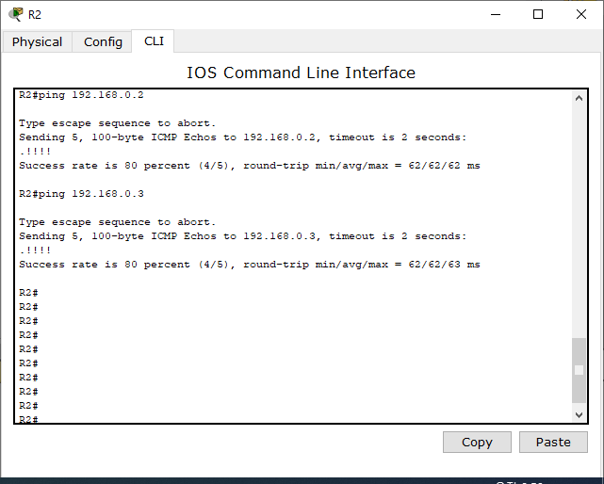

단계 04 R2 라우터에서 R1 라우터 시리얼로 Ping 통신을 한다

☞확인

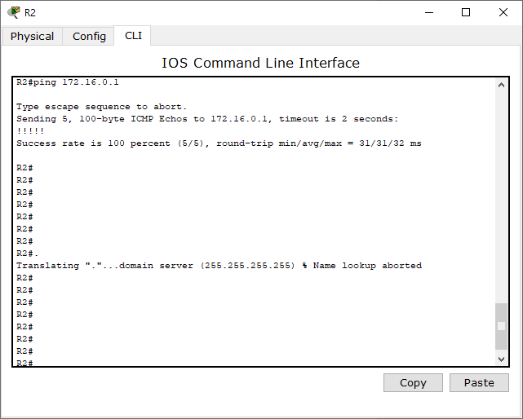

# 5. 라우팅 프로토콜 설정

단계 01 R1에서 R2로 정적 Default Static 라우팅 프로토콜을 설정한다

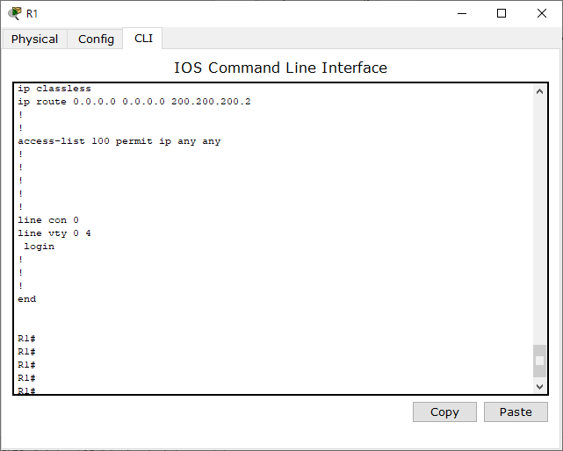

단계 02 R2에서 R1로 정적 Default Static 라우팅 프로토콜을 설정한다

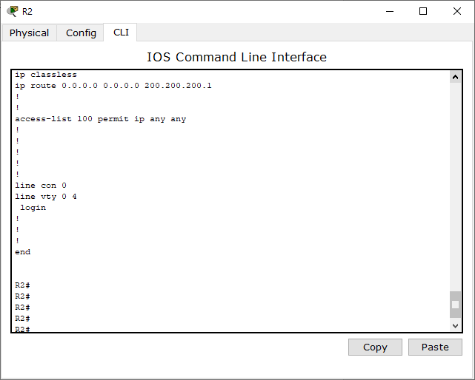

# 6. 네트워크 간 Ping 통신을 확인 한다

단계 01 네트워크 1 PC에서 네트워크 2 PC로 Ping통신 확인

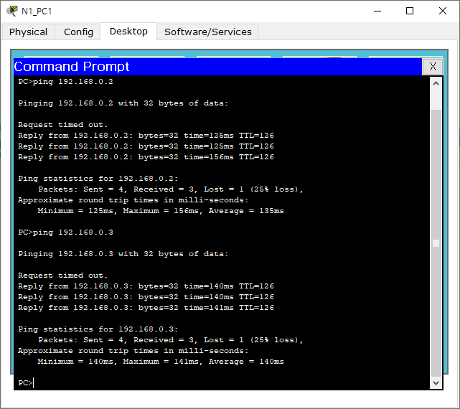

# 7. DHCP(Dynamic Host Configuration Protocol)

단계 1 R1 라우터에서 DHCP 서버를 설정 한다

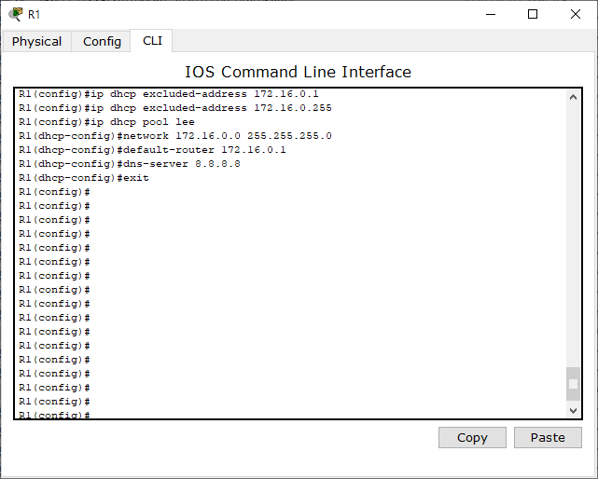

단계 2 RAM에서 실행되고 있는 설정 내용을 조회 해 보자

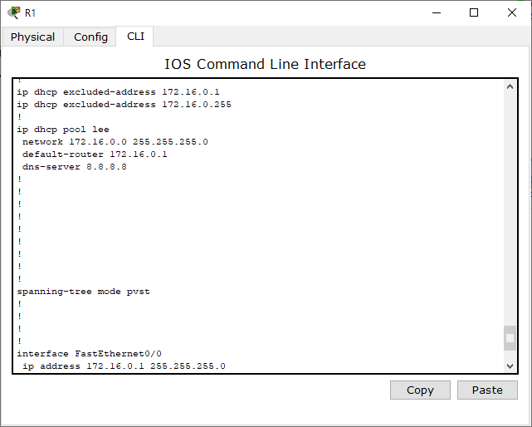

단계 3 네트워크 1 PC에서 자동(DHCP)으로 설정 한다

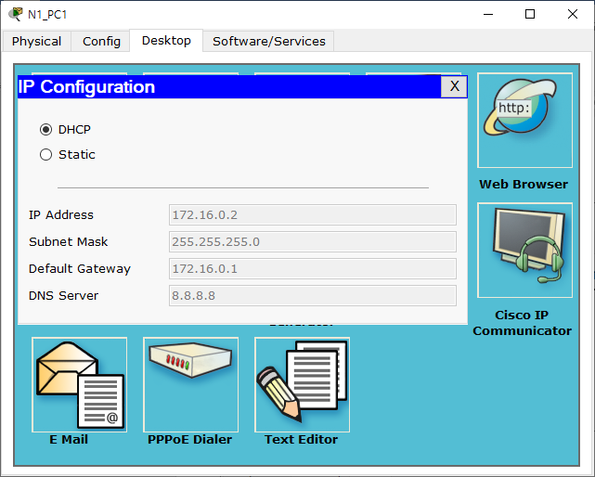

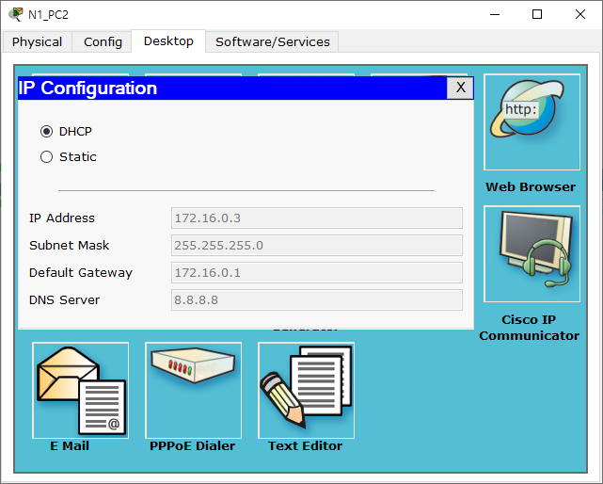

단계 4 PC의 명령 프롬프트에서 ipconfig /all 명령을 실행하여 IP 주소를 확인한다

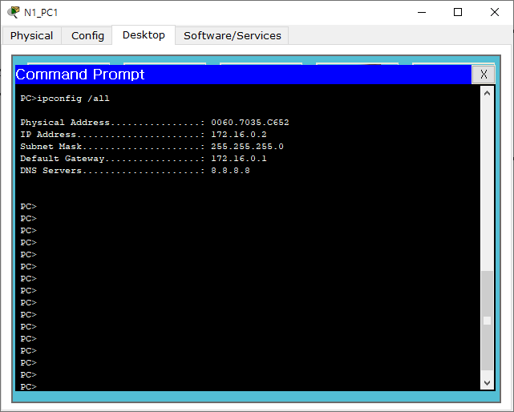

단계 5 네트워크 1 PC에서 네트워크 2 PC로 Ping –t 테스트를 한다

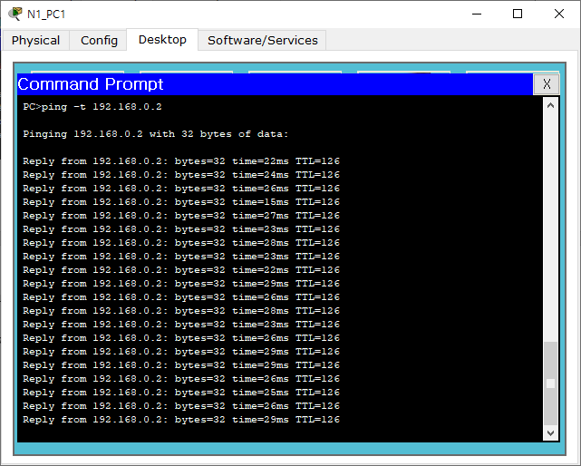

단계 6 R1 라우터에서 DHCP Binding 으로 조회를 확인한다

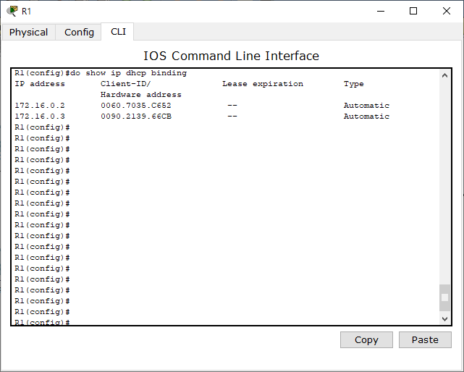

# 8. PAT(Port Address Translation)을 설정한다

단계 1 R1 라우터에서 PAT 주소를 지정한다

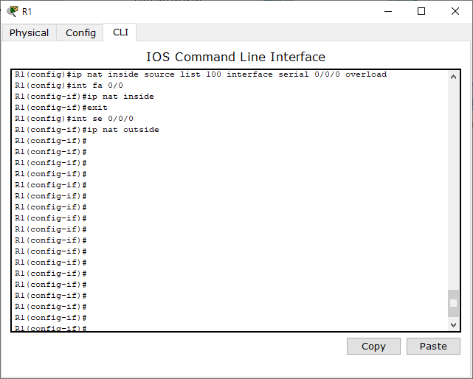

단계 2 RAM에서 실행되고 있는 설정 내용을 조회 해 보자

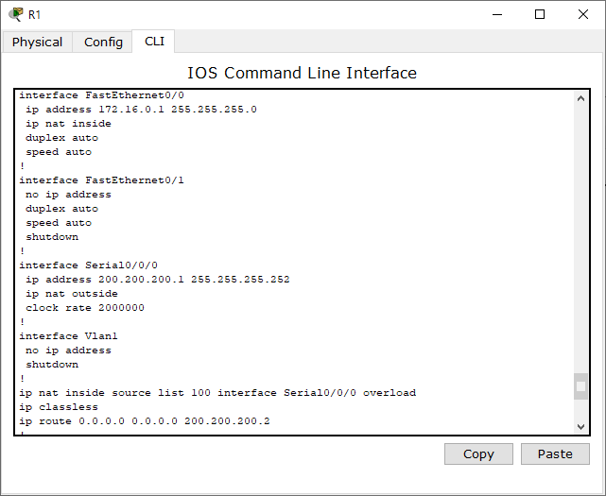

단계 3 네트워크 1 PC에서 네트워크 2 PC로 Pint –t 테스트를 한다

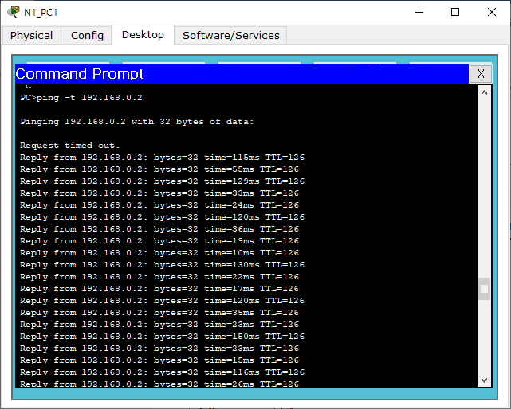

단계 4 설정된 PAT 동작을 조회하고, PAT에 대해 간단히 설명하시오

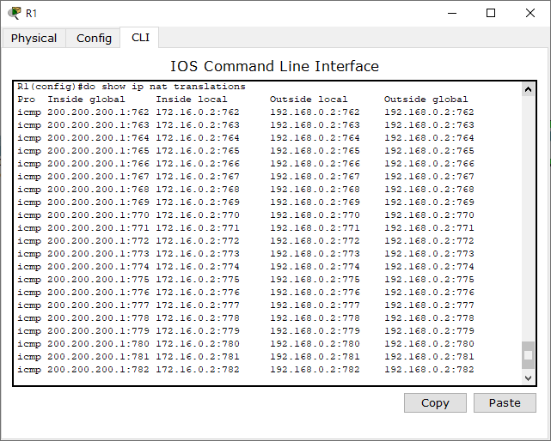

R1#show ip nat translations , show ip nat statistics